Муниципальное бюджетное дошкольное образовательное учреждение «Детство»
«Центр развития ребенка – детский сад» города Калуги
НСП «Акварель»

Методические рекомендации по созданию РППС , в соответствии с возрастными и индивидуальными особенностями детей дошкольного возраста
и требованиями ФОП.

Характеристика развивающей среды

Вы уже знакомы с принципами развивающей среды. Последняя лекция темы расскажет, какими характеристиками должна обладать развивающая среда.
В пространстве детского сада важно обеспечить ребенку свободный выбор предметов и оборудования, чтобы он мог действовать самостоятельно или со сверстниками. Уделите внимание информативности развивающей среды, обеспечьте разнообразие материалов и оборудования. Какой должна быть развивающая среда, смотрите на рисунке 1.

Рисунок 1. Как должна себя проявлять образовательная среда
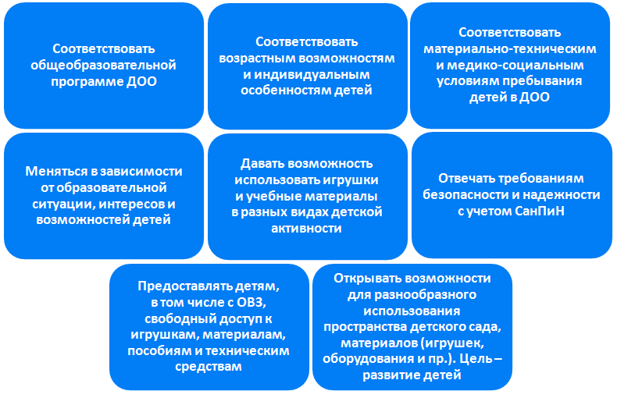

Совет
Прочитайте разъяснения чиновников насчет развивающей среды
Сохраните на компьютер следующие документы:
– письмо Минобразования от 17.05.1995 № 61/19-12 «О психолого-педагогических требованиях к играм и игрушкам в современных условиях»;
– письмо Минобразования от 15.03.2004 № 03-51-46ин/14-03 «О направлении Примерных требований к содержанию развивающей среды детей дошкольного возраста, воспитывающихся в семье».

Задача развивающей среды – сформировать индивидуальность каждого ребенка с учетом его возможностей, активности и интересов. Чтобы это получилось, развивающая среда должна быть содержательно-насыщенной, трансформируемой, полифункциональной, доступной и безопасной. Разберем каждое качество отдельно.
Содержательно-насыщенная среда. Включает средства обучения, материалы, инвентарь, игровое, спортивное и оздоровительное оборудование (рисунки 2 и 3). Обеспечивает детям:
– игровую, познавательную, исследовательскую и творческую активность;
– двигательную активность, в том числе развитие крупной и мелкой моторики;
– эмоциональное благополучие;
– возможность самовыражения.
Развивающая среда должна отвечать десяти принципам
дошкольного образования по ФГОС
Принцип дистанции при общении

Воспитателю нужно установить контакт с детьми, чтобы решать образовательные задачи. Но это непросто, так как физически воспитатель, как правило, находится «сверху», а ребенок – «снизу». Взрослый обычно «диктует» свою волю, командует ребенком. При таком подходе контакт между взрослым и дошкольником вряд ли возможен. Чтобы наладить взаимодействие, нужно проводить с ребенком доверительные беседы «глаза в глаза».
Сделать общение доверительным поможет разновысокая мебель. Ее высота должна быть такой, чтобы:
– взрослый мог без затруднений «спуститься», приблизиться к ребенку;
– ребенок мог «подняться» до позиции взрослого, а иногда и посмотреть на него сверху.
Подойдут высокие столы, в том числе подковообразной формы, и подходящие по размеру стулья. Они позволят воспитателю, который передвигается по группе, видеть глаза детей. Взрослому не придется все время нагибаться. Хорошо, если есть возможность самостоятельно менять высоту мебели. Так можно варьировать позиции детей и взрослых в зависимости от их желаний и занятий.
Взрослому важно найти верную дистанцию для общения с каждым ребенком и группой детей в целом. Сложность в том, что у каждого человека свои представления о комфортной дистанции взаимодействия. Одни лучше чувствуют себя на более близкой, «короткой», дистанции, другие — на более «длинной». Кроме того, эти представления, как правило, меняются в зависимости от ситуации. Например, на дистанцию влияет состояние человека или деятельность, которой он занимается.
Планируйте помещения так, чтобы каждый – и ребенок, и взрослый – мог найти себе комфортное место с точки зрения эмоционального состояния. Например, место, удаленное от окружающих. Или наоборот, место, которое позволит человеку быть в тесном контакте с окружающими.

Принцип активности

Игровое пространство нужно организовать так, чтобы и ребенок, и воспитатель могли проявлять активность. Например, участвовать в разных видах совместной деятельности. Дополните детские игры звуками, мелодиями, чтобы сделать дошкольников более активными.

Совет
Сформируйте у детей познавательные интересы
Задача развивающей среды – вызвать у ребенка познавательный интерес, сформировать эмоции и чувства. Развесьте на стенах группы рамки на доступной для детей высоте. Вставьте в них различные репродукции или рисунки. Тогда ребенок сможет менять оформление стен в зависимости от своего настроения или новых эстетических вкусов.
Создайте в игровом пространстве условия, чтобы дети могли узнать про «взрослые» формы деятельности, научились вести себя в быту. Предлагайте тематические игры: в больницу, магазин, семью и т. п.

Принцип стабильности-динамичности

Когда проектируете игровое пространство, учитывайте, что определить для ребенка его жизненную среду невозможно. Фактически ребенок живет совсем не в той жизненной среде, которую подразумевали те, кто ее творил.
Ребенок не пребывает в среде, а преодолевает ее, «перерастает». Дошкольник постоянно меняется, становится другим в каждую минуту. А, следовательно, меняется для него и окружение. Чтобы оно оставалось приемлемым для ребенка, дайте ему возможность менять окружающую среду с учетом вкусов и настроения.
Обратите внимание на цветовое и объемно-пространственное наполнение группы. Интерьер должен содержать многофункциональные элементы, которые можно трансформировать, не нарушая общую смысловую целостность. Старайтесь, чтобы жилая среда группы защищала ребенка и взрослого от внешнего мира, но в тоже время не отгораживала от общества.

Пример
Как можно трансформировать пространство детского сада
Вы можете до неузнаваемости изменить «фон» и обстановку в комнате со спортивным комплексом. Частое оборудование такой комнаты:
– веревочные лесенки («волшебные», «корабельные», «марсианские» и т. п.);
– кольца, которые имитируют цветок или какие-нибудь невиданные предметы;
– канаты (в виде «хобота» слона, когда сам слон нарисован на стене, «загадочные растения» и т. п.);
– подвешенные трапеции-качели.
Все эти элементы комплекса рассчитаны как на ребенка, так и на взрослого, и их можно преобразовать разными способами. Например, комнату можно превратить в театр, кинотеатр, выставочный зал, галерею и т. п.

Важно, чтобы пространство детского сада могли менять не только взрослые, но и дети. Для этого можно использовать раздвижные и рулонные перегородки.

Принцип комплексирования и гибкого зонирования

Этот принцип не только вплотную примыкает к предыдущему принципу стабильности-динамичности, но и в какой-то степени перекрывает его. Жизненное пространство группы должно быть таким, чтобы сферы активности детей не пересекались. Тогда дети смогут одновременно вести разные виды деятельности и не мешать друг другу. К примеру, заниматься физкультурой или музыкой, рисовать, конструировать, рассматривать иллюстрации и т. д.
Чтобы реализовать этот принцип, помещение стоит обеспечить раздвижными легкими перегородками. Они поделят группу на зоны активности. Также для трансформации помещения хорошо использовать шкафные перегородки. С помощью перестановки мебели можно изменить площадь, пропорции и планировку помещений, расположение проемов, ниш и перегородок.

Принцип эмоциогенности среды и индивидуального комфорта

Чтобы определить структуру окружающей среды, в которой ребенок будет себя комфортно чувствовать, отберите стимулы по количеству и качеству. Для развития дошкольнику нужны внешние импульсы. Если их мало, ребенок развивается ограниченно. Если слишком много, это сбивает с толку, дезориентирует.

Если не знаете
Эмоциогенность – это способность вызывать у человека эмоции и распространять их.

Среда должна побуждать детей взаимодействовать с ее различными элементами, повышать активность. Важно, чтобы ребенок получал от того, что его окружает, разнообразные впечатления. Но нужно учитывать интересы взрослых, которые взаимодействуют с дошкольником.
Организуйте пространство детского сада с учетом двигательной активности детей. Важно, чтобы дошкольники могли двигаться и испытывать от этого радость, а когда нужно, их активность уменьшалась. Например, во время тихого часа.

Совет
Организуйте зоны личного комфорта детей
Важно, чтобы интимные моменты жизни ребенка проходили вне поля зрения окружающих. Например, дайте ребенку возможность запереться в туалетной кабинке изнутри. Но так, чтобы в случае необходимости взрослый мог открыть кабинку.

Принцип сочетания привычных и неординарных элементов в интерьере

В детском саду дети начинают постигать основы эстетики. Разнообразьте пространство звуками, цветовыми пятнами, абстрактными линиями. Это разбудит в детях вкус, даст возможность фантазировать.

Принцип открытости-закрытости

Среда должна быть открытой и гибкой для изменений. Она должна быть не только развивающей, но и развивающейся. Обстановку следует менять по мере того, как дети взрослеют, ведь у них становится больше навыков, появляются новые интересы.

Совет
Развивайте фантазию детей
Создайте такую среду, в которой ребенок ощутит, что его мечты и фантазии – это реальность. Пример: рисунок превращается в реальную потайную дверь, которая ведет в секретную комнату или тайные переходы. Другой вариант – шторка с изображением золотой рыбки. Если ее отодвинуть, можно обнаружить замаскированный аквариум, где действительно плавает золотая рыбка.

Принцип учета половых и возрастных различий детей

Когда выстраиваете игровую среду, учитывайте половые различия детей. Дайте мальчикам и девочкам возможность проявить свои склонности с учетом принятых эталонов мужественности и женственности. Например, чтобы мальчик мог вообразить себя рыцарем, а девочка – принцессой.
Помните, что развивающая среда должна обладать пятью качествами. Подробности – в таблице ниже.

Какими качествами должна обладать развивающая среда

Какой должна  быть среда | Подробнее
Содержательно-насыщенная | Включает средства обучения, материалы, инвентарь, игровое, спортивное и оздоровительное оборудование. Обеспечивает детям:  – игровую, познавательную, исследовательскую  и творческую активность;  – двигательную активность, в том числе развитие крупной и мелкой моторики;  – эмоциональное благополучие;  – возможность самовыражения
Трансформируемая | Дает возможность менять развивающую среду с учетом образовательной ситуации, новых интересов и возможностей детей
Полифункциональная | Дает возможность использовать мебель, маты, мягкие модули, ширмы и т. п. в разных видах детской активности
Доступная | Дает детям, в том числе с ОВЗ, свободный доступ к играм, игрушкам, материалам, пособиям
Безопасная | Все элементы развивающей среды должны отвечать требованиям безопасности (санитарно-эпидемиологические нормативы, правила пожарной безопасности)

Принцип интеграции образовательных областей

ФГОС ДО выделяет пять образовательных направлений работы с дошкольниками:
– социально-коммуникативное развитие;
– познавательное развитие;
– речевое развитие;
– художественно-эстетическое развитие;
– физическое развитие.
Развивающая среда детского сада должна отвечать принципу интеграции образовательных областей. Проще говоря, все материалы и оборудование, которые детский сад использует для работы с детьми, должны решать образовательные задачи. Необходимы оборудование, игровые и дидактические материалы для физической активности детей, развития речи, творческих способностей и т. д. Все это должно соответствовать психолого-возрастным и индивидуальным особенностям детей, их образовательным потребностям.

Принцип стабильности и динамичности предметов

Важно найти баланс между традиционными и инновационными элементами развивающей среды. Это позволит сделать образовательный процесс интереснее, а формы работы с детьми разнообразнее. Кроме того, это улучшит результаты дошкольного образования, поможет сформировать у детей новые навыки, которые отвечают современным требованиям.
Помните о том, что пособия, игры и игрушки не должны быть устаревшими. Их задача – давать детям информацию о современном мире и стимулировать поисково-исследовательскую деятельность.

